## 法国IDRAC高等商学院EMBA硕士项目

世界知名商学院

国际通用EMBA项目

法兰西商学航母

项目背景

EMBA 学位是一种注重复合型、综合型人才培养的学位，是能力培养重于知识传授的学位。它教授的是面对实战的“管理”，而不是注重研究的“管理学”，旨在让学生掌握战略、财务、金融、营销、经济法规等多学科知识和管理技能，有战略规划的眼光和敏锐洞察力，并能在风云变幻的世界市场和国际化竞争中不断发展，不断取胜。

学院介绍

法国是一个高度发达的资本主义国家，欧洲四大经济体之一(德、法、英、意)，国内生产总值 GDP 位居世界第五，经济发达、政治稳定，且十分重视国民教育，具有历史悠久且体系完整的高等教育体系。根据《泰晤士报高等教育特刊》的排名，法国的教育体系在全球排名第 7 位。根据金融时报的排名，法国有全球最好的管理学硕士项目(HEC,ESSEC)，排名第 1 的工商管理学院(INSEAD)，排名前三的金融硕士专业(EDHEC)。

法国商业研究与商业行为学院，简称：法商学院（IDRAC Business School，简称：IDRAC），于 1964 年在里昂成立，是法兰西唯一一所拥有最多校区和最庞大校友资源网的高等商学院，十六个校区遍布法国、爱尔兰、西班牙、捷克、加拿大、美国等多个地区的“国际商学院”，在欧盟声名卓著。雄厚的国际教育师资、全球化商学院的发展体系、来自欧美亚非的国际学生，形成学校多元且开放的文化风格。

校区分布

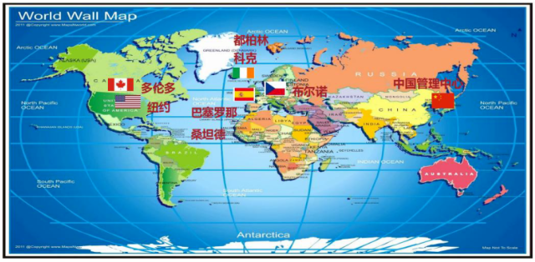

资质与排名

法国高等教育署（Campus France）成员和欧洲发展基金会（EFMD）成员。

国际商学院联合会（AACSB）成员

法国高等精英学院联合会罗纳阿尔卑斯大区分会（AGERA）成员

法国高等教育、研究部与创新部（法国教育部）承认的大学。

法国国家商业管理文凭认证委员会（CEFDG）承认的大学。

法国著名《CHALLENGES 挑战》商业期刊法国高等商学院排名 2023年第 15 位。

欧盟所有成员国全面承认的学位；直接缔造学位拥有者参与国际管理者流动的便利和优势。

16个校区遍布全球，被称为“法兰西商学航母”

列入《中华人民共和国教育部教育涉外监管信息网》名单。

权威认证

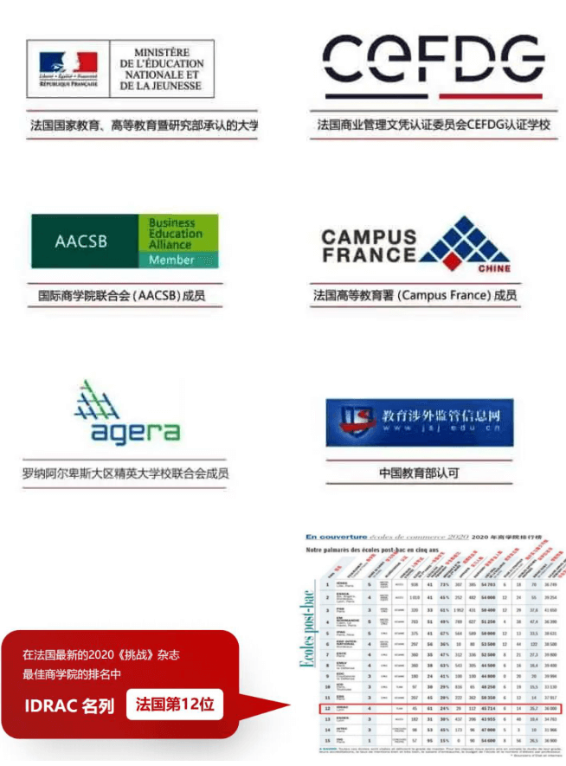

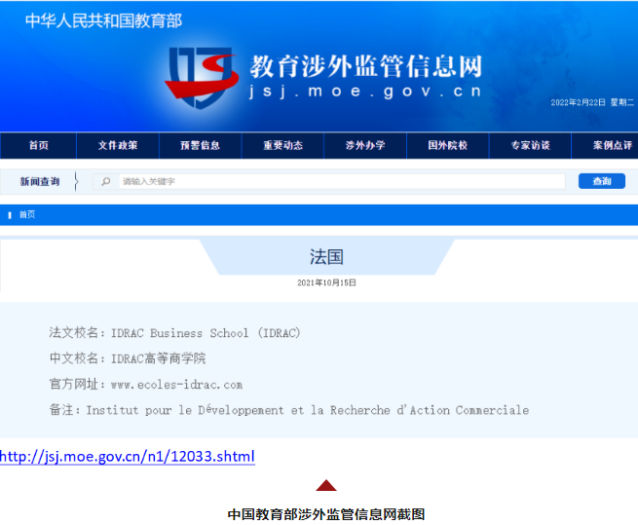

教育部教育涉外监管信息网是中华人民共和国教育部发布各类教育涉外活动监督与管理信息的专门网站。

课程设置

必修课 考核方式(作业)

《企业战略管理》  学分:10

营销与战略审计

前瞻与战略分析

企业绩效与预算管理

扩展与整合战略

《企业价值增长战略与数字化转型升级》  学分:10

数字化商业战略

商业智能

谈判风险管理

《大数据时代下营销战略与管控》    学分:10

顾客满意度和忠诚政策

商业计划细化

复合式销售

集客式行销

《成熟市场下的企业增长策略》    学分:10

销售信息系统

销售活动的数字化工具

管理控制

《商业模式重塑与企业价值创造》    学分:10

重构商业模式

价值创造转向

知识产权

《商业决策逻辑与博弈论》    学分:10

创新过程，思维与颠覆

创新管理

《战略人力资源管理》    学分:10

人力资源管理

《组织行为学、组织文化与变革管理》    学分:10

组织设计与精益管理

人力资源管理者:变革管理

《合伙人与股权激励》    学分:10

人力资源管理者:员工参与

《卓越领导力》    学分:10

领导力

《并购重组与资本运作》    学分:10

企业战略集团政策与利益的相关者

沟通促进业务发展

选修课考核方式(作业)

《不确定性条件下企业风险防范与危机管理》    学分:6

公关关系管理

社交媒体战略

《国际商务》    学分:6

国际业务发展战略

国际营销拓展战略

国际渠道管理李

国际销售团队管理

《供应链管理》    学分:6

国际运输战略

国际渠道管理

国际销售计划

国际贸易融资

国际谈判技巧

国际销售团队管理

毕业论文    学分20

拟邀导师

管理科学博士，IDRAC商学院院长

曾任EM斯特拉斯堡商学院院长

雎国余

北京大学经济学院前任副院长、党委书记

现任北京大学经济研究所所长

高辉清

国家信息中心战略规划研究院副院长

国家信息中心经济预测部处长

洪华

谷仓创业学院创始人、CEO

2017年编著《小米生态链战地笔记》

程志超

北京航空航天大学教授，博士生导师

中国EDP教育联盟秘书长

周禹

中国人民大学教授、博士生导师

美国哈佛大学法学院WERTHEIM研究员

梁慧

云经邦合伙人

长虹多媒体产业公司首席发展顾问

刘圻

中南财经政法大学教授，博士生导师

澳大利亚科廷科技大学访问学者

钱栋玉

三生智本董事长、企业管理专家

知名投资人，企业转型升级系统创始人

Didier CHABANET

IDRAC商学院研究部主任

里昂高等师范学校三角实验室高级研究员

曹际鹏

维新中国管理研究院首席顾问

北京大学信息学院管理咨询委员会副主任

靳卫萍

清华大学社会科学学院经济所副教授

清华大学政治经济学研究中心秘书

郑加成

浙江大学区域经济开放与发展研究中

心副秘书长，经济学院副教授

丁守海

中国人民大学经济学院教授

博士生导师

宋华

中国人民大学商学院党委副书记

教授

吴梓境

原金亚资本总经理

方正证券产业金融部副总裁

刘百功

德荣投资集团董事长

西南财经大学企业赋能增长研究中心执行主任

许志勇

高级会计师、注册会计师

财政部财政科学研究所研究员

入学指南

录取对象

法国 IDRAC 高等商学院实行“推荐”入学制：

1、本科或相当于同等学历，并具有五年以上管理经验之报读者；

2、大专或相当于同等学历，并具有八年以上管理经验之报读者。

学费学制

学制1.5年（其中半年写论文）

学费：报名费人民币 2600 元，学费人民币 98000 元，可申请助学金 10000-20000元。

在职学习

以课程学习、实践活动、课后自学、论文撰写为主，采取在职学习的方式完成课程，不耽误工作。根据 EMBA 的特点，结合培养目标和选题意向，有针对性的开展社会实践活动，如企业参访、校际交流、管理前沿讲座等，用活动的方式帮助学员巩固学习成果，提升学习效果。

证书授予

对完成并符合高级管理人员工商管理硕士课程主修要求的学生（达到最低 120 学分以上，并通过毕业论文答辩），授予法国商业研究与商业行为学院高级管理人员工商管理硕士学位。

证书样板

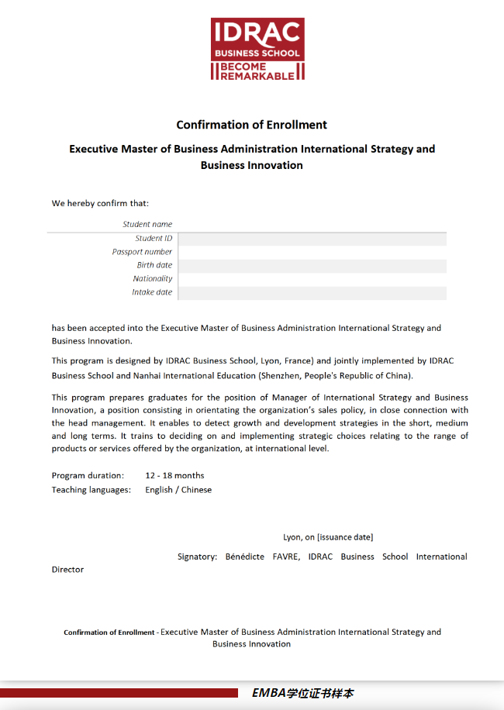

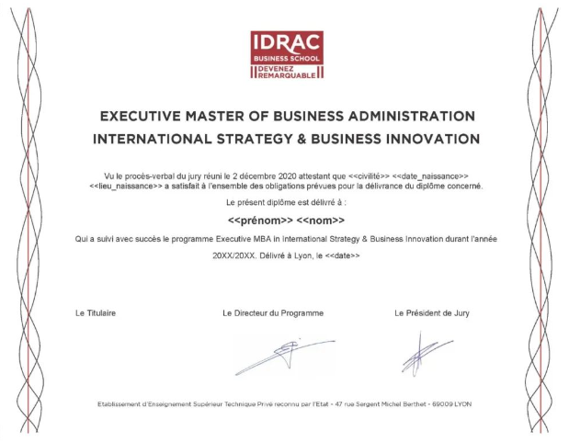

入学流程

提交报名表，缴纳报名费

院校审核录取

审核通过者，3个工作日内予以下发预录取通知书

提交报名资料

证件照(电子版白底)、护照复印件(个人页扫描件)、身份证复印件(正反面扫描件)、最高学历证/学位证扫描件、个人简历（英文简历无需提供,学习平台自动翻译)、目的声明、两封推荐信，进入学籍注册，15个工作日内予以下发正式录取通知书

缴纳学费、修读学分

进入课程学习阶段,修完课程及完成每门课程作业,修满学分,成绩合格者进入下一阶段

成绩合格者可申请毕业

修完学科学分，进入撰写论文阶段，参加在线论文答辩，申请毕业。

毕业典礼、学位授予

参加毕业典礼,学院授予学位

校区实景

